DIA INTERNACIONAL DE LA PAZ
30 DE ENERO

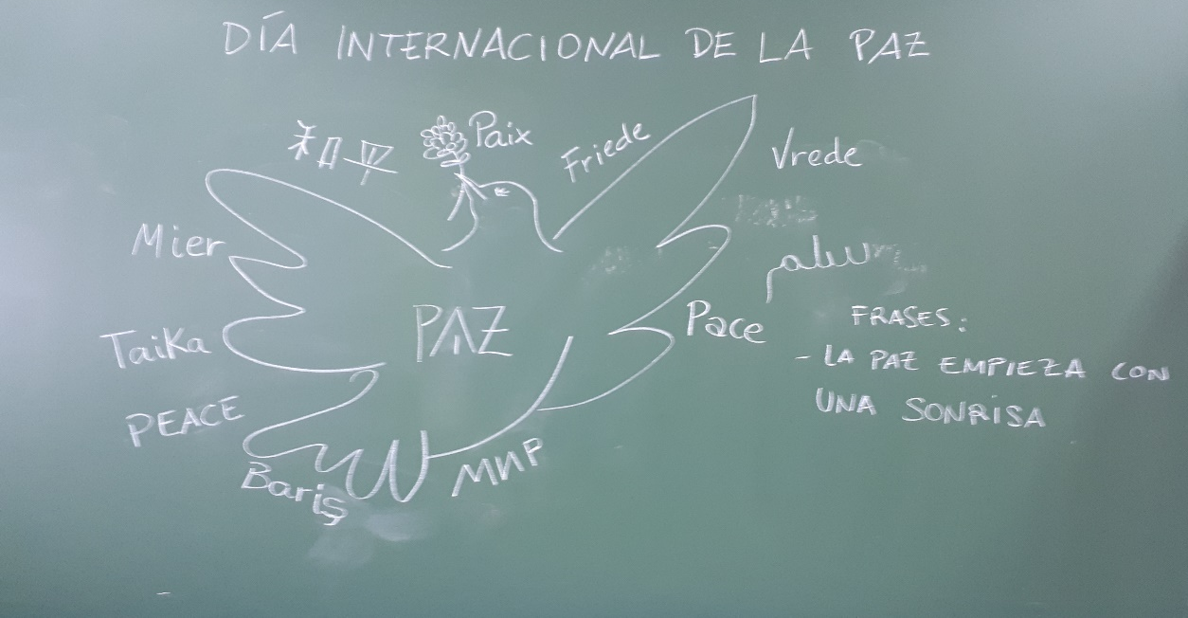
Desde 1964, para conmemorar la muerte de Gandhi, se celebra el 30 de enero el Día Escolar de la No Violencia y la Paz, reconocido por la UNESCO en 1993.
En esta fecha se recuerda la necesidad de la educación para la tolerancia, la solidaridad, el respeto a los Derechos Humanos, la no violencia y la paz.
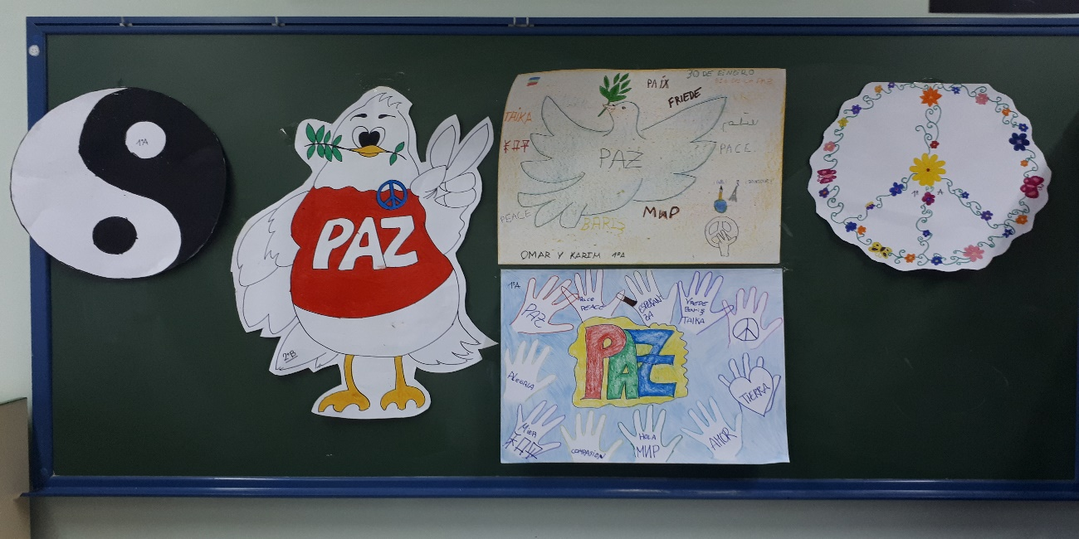
Murales realizados en la clase de Plástica para trabajar el concepto de Paz y la no violencia.

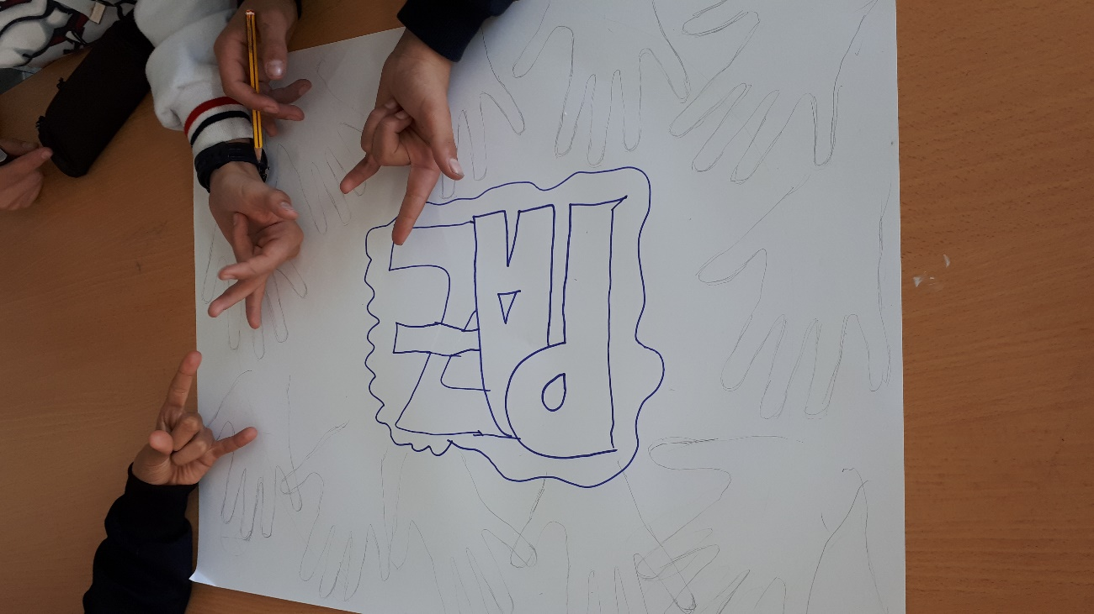
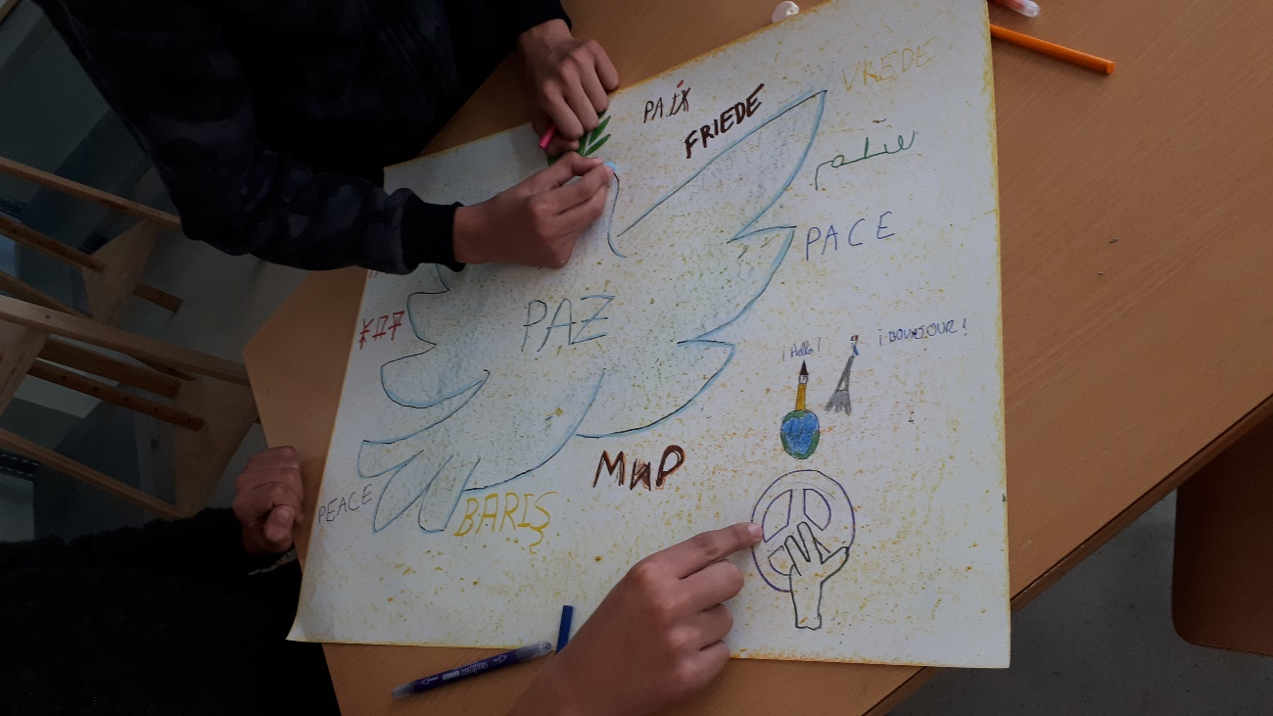
Los alumnos y alumnas trabajan con la palabra Paz en diferentes idiomas, generando un crisol cultural alrededor de la paloma, símbolo de la PAZ.
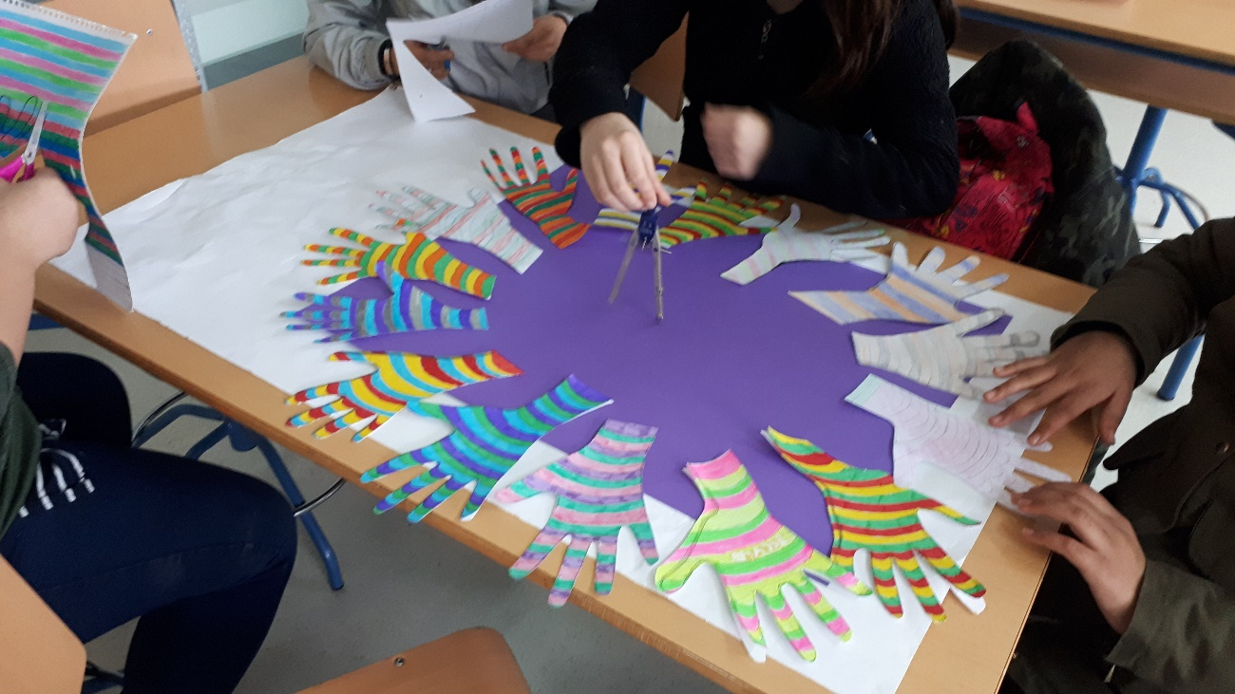
Manos unidas, de diferentes colores, reciclando trabajos que se han realizado en la materia de Educación Plástica Visual y Audiovisual.

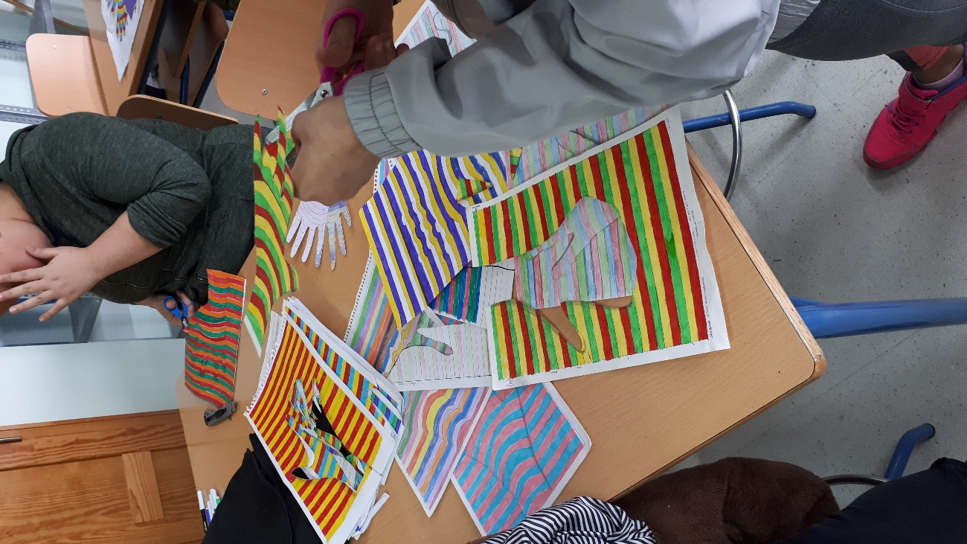
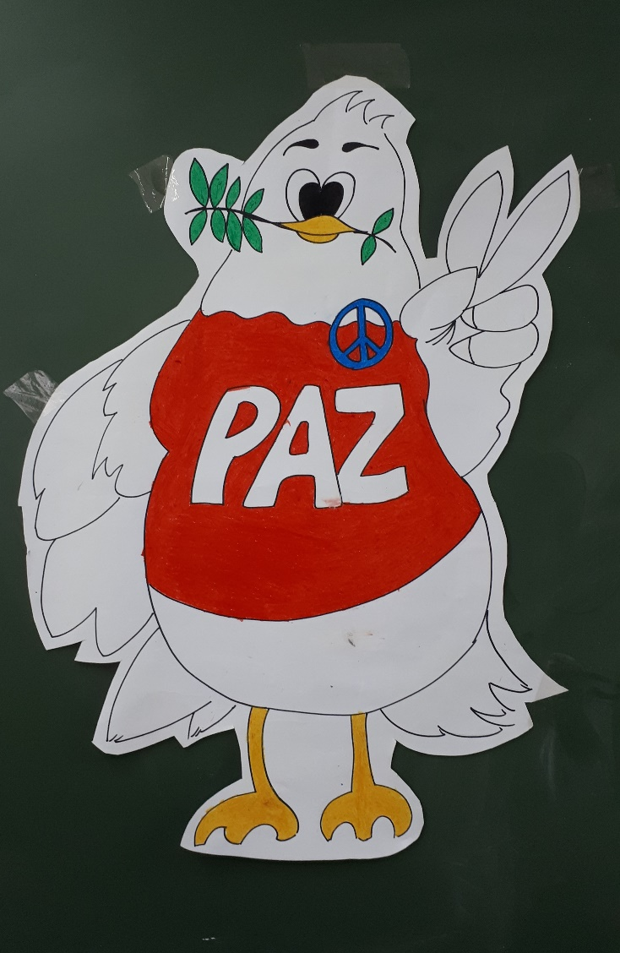

Este divertido personaje nos da la bienvenida en la entrada del centro.

Esta actividad se ha realizado en colaboración con los compañeros encargados del programa Escuela Espacio de Paz, los alumnos y alumnas han tenido la oportunidad de trabajar juntos, creando y montando el espacio dedicado a la Paz.
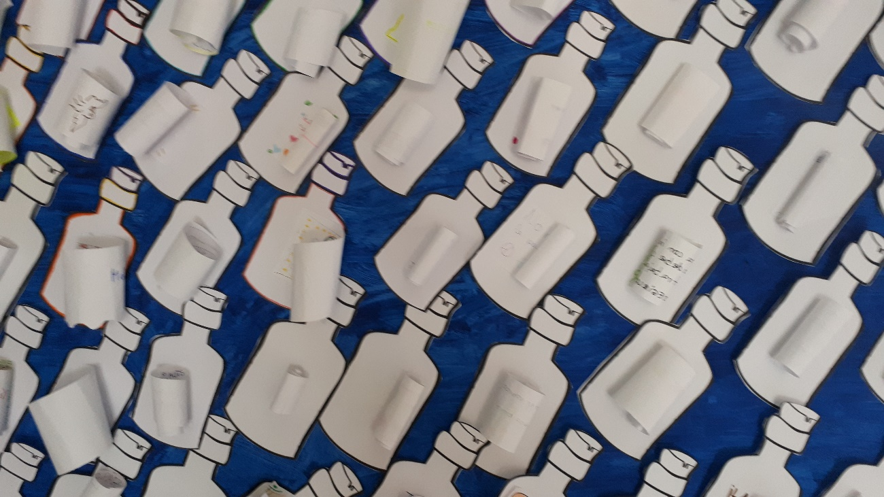
Mural realizado por los alumnos el grupo de trabajo Escuela Espacio de Paz, en el que se han escrito mensajes de solidaridad y buenos deseos.
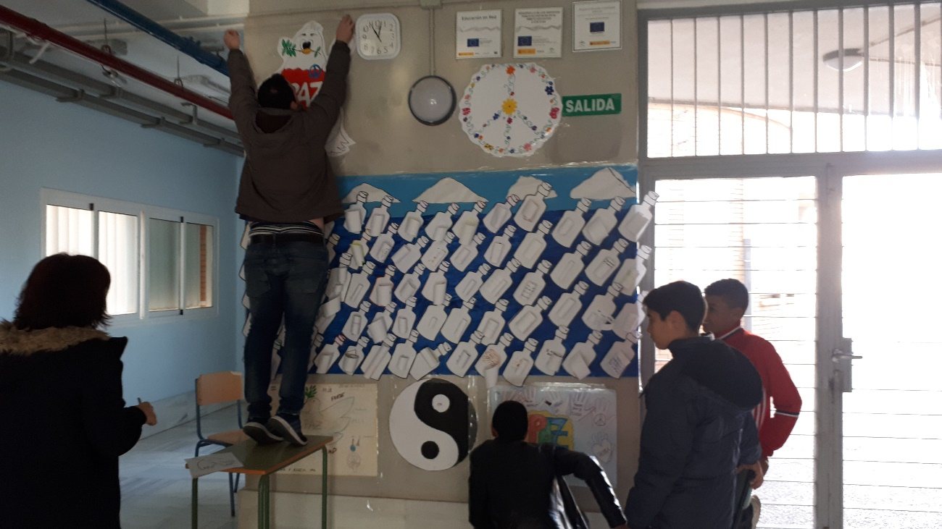
Los alumnos y alumnas realizando el montaje de los murales en el hall del centro.

